Två stora svenskar
Linné & Swedenborg

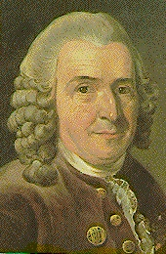
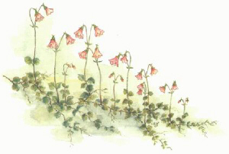
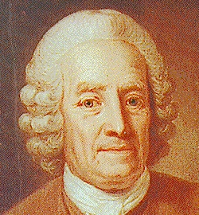

Carl von Linné Emanuel Swedenborg
(1707-1778) (1688-1772)

Linnés Nemesis Devina - Den Gudomliga Rättvisan

Många känner endast Linné som botanikens store fader.

Han utvecklade även under sin livstid ett tänkande om att det fanns en Gudomlig Lag av Rättvisa i allt mänskligt liv.
I boken Nemesis Devina har Linné samlat människoöden som han mött under hela sin livstid, där han tydligt kan se hur oförrätter som människor begått mot varandra, straffas senare i livet, som om en gudomlig lag (Nemesis Divina) låg bakom.

Emanuel Swedenborg (1688-1772)

Var en välkänd vetenskapsman vars andliga sinnen blivit öppnade.
Han började en systematisk undersökning av den andliga världen och
avslöjade många av dess hemligheter, med sina andliga sinnen öppnade.

En stor korean
Sun Myung Moon
Vår tids största profet!

Läs mer om detta historiska budskap: http://www.euro-tongil.org/swedish/
www.euro-tongil.org/swedish/
www.euro-tongil.org/swedish/
www.euro-tongil.org/swedish/
www.euro-tongil.org/swedish/
www.euro-tongil.org/swedish/
www.euro-tongil.org/swedish/
www.euro-tongil.org/swedish/
www.euro-tongil.org/swedish/
www.euro-tongil.org/swedish/
www.euro-tongil.org/swedish/
www.euro-tongil.org/swedish/
www.euro-tongil.org/swedish/
www.euro-tongil.org/swedish/
www.euro-tongil.org/swedish/
www.euro-tongil.org/swedish/
www.euro-tongil.org/swedish/
www.euro-tongil.org/swedish/
www.euro-tongil.org/swedish/
www.euro-tongil.org/swedish/ngil.org/swedish/
www.euro-tongil.org/swedish/
www.euro-tongil.org/swedish/
www.euro-tongil.org/swedish/
www.euro-tongil.org/swedish/
www.euro-tongil.org/swedish/
www.euro-tongil.org/swedish/
www.euro-tongil.org/swedish/
www.euro-tongil.org/swedish/
www.euro-tongil.org/swedish/
www.euro-tongil.org/swedish/
www.euro-tongil.org/swedish/
www.euro-tongil.org/swedish/
www.euro-tongil.org/swedish/
www.euro-tongil.org/swedish/
www.euro-tongil.org/swedish/
www.euro-tongil.org/swedish/
www.euro-tongil.org/swedish/

